Комплект оценочных материалов по дисциплине
«Микропроцессорные устройства»

Задания закрытого типа

Задание закрытого типа на выбор правильного ответа
Выберите один правильный ответ:

1. Какие регистры предназначены для настройки порта B на ввод и вывод информации в AVR-микроконтроллерах?
А) DDRB;
Б) PortB;
В) PinB;
Г) TCCR1B;
Д) верного ответа нет.
Правильный ответ: А
Компетенции (индикаторы): ПК-2

2. Какое встроенное устройство используется для синхронизации работы AVR-микроконтроллера с частотой сети, например при фазовом управлении АД?
A) АЦП;
Б) Таймер/счетчик1;
В) Аналоговый компаратор;
Г) Тактовый генератор;
Д) верного ответа нет.
Правильный ответ: В
Компетенции (индикаторы): ПК-2

3. Какая команда установит бит 0 порта B в состояние логической 1 в AVR-микроконтроллерах, если прописана директива #define PB0 8?
A) digitalWrite(PB0, LOW);
Б) digitalWrite(PB0, HIGH);
В) digitalRead(PB0);
Г) pinMode(PB0, INPUT);
Д) верного ответа нет.
Правильный ответ: Б
Компетенции (индикаторы): ПК-2

Задания закрытого типа на установление соответствия
Установите правильное соответствие
Каждому элементу левого столбца соответствует только один элемент правого столбца

1. Установите соответствие предложенных названий регистров управления их периферийным устройствам в AVR-микроконтроллерах.
1) TCCR1A | А) Аналоговый компаратор
2) TCCR0A | Б) Таймер/счётчик 1
3) ADCSR | В) Таймер/счётчик 0
4) ACSR | Г) АЦП
Правильный ответ:
1 | 2 | 3 | 4
Б | В | Г | А
Компетенции (индикаторы): ПК-2

2. Установите соответствие названий регистров портов их назначению в устройстве ввода/вывода в AVR-микроконтроллерах.
1) PORTB | А) Ввод данных
2) DDRB | Б) Вывод данных
3) PINB | В) Направление потока данных
 | Г) Управление портом
Правильный ответ:
1 | 2 | 3
Б | В | А
Компетенции (индикаторы): ПК-2

3. Установите соответствие предложенных инструкций на языке «Ардуино Си» для AVR-микроконтроллерах их описанию.
1) digitalWrite(PB0, LOW); | А) сформировать выдержку времени 200 мс.
2) delay (200); | Б) сформировать выдержку времени 200 мкс.
3) delayMicroseconds(200); | В) установить «0» на выводе PB0
4) noInterrupts(); | Г) запрет глобального прерывания
Правильный ответ:
1 | 2 | 3 | 4
В | А | Б | Г
Компетенции (индикаторы): ПК-2

Задание закрытого типа на установления правильной последовательности
Установите правильную последовательность.
Запишите правильную последовательность букв слева направо

1. Установите правильную последовательность команд программного кода при выводе информации на жидкокристаллический индикатор с задержкой для фиксации оператором.
А) lcd.setCursor(0, 0);
Б) delay(1000);
В) lcd.print(t_str);
Г) lcd.print("t=");
Д) lcd.print("C ").
Правильный ответ: А, Г, В, Д, Б
Компетенции (индикаторы): ПК-2

2. Расположите вектора прерываний и сброса, начиная с вектора имеющего наивысший приоритет и далее по убыванию.
А) INT1;
Б) RESET;
В) INT0;
Г) PCINT1;
Д) PCINT0.
Правильный ответ: Б, В, А, Д, Г
Компетенции (индикаторы): ПК-2

3. Установите правильную последовательность команд программного кода при формировании управляющего импульса в микропроцессорной системе фазового управления скоростью асинхронного двигателя (x – фазовый угол).
А) digitalWrite(PULSE_OUT, true);
Б) delayMicroseconds(x);
В) delayMicroseconds(200);
Г) digitalWrite(PULSE_OUT, false).
Правильный ответ: Б, А, В, Г
Компетенции (индикаторы): ПК-2

Задания открытого типа

Задание открытого типа на дополнение
Напишите пропущенное слово (словосочетание)

1. Центральный блок микропроцессора, выполняющий арифметические и логические операции над содержимым одного или нескольких регистров или между константой и содержимым регистра называется ___________________.
Правильный ответ: арифметико-логическим устройством.
Компетенции (индикаторы): ПК-2

2. Область оперативной памяти (старшие адреса), которая используется для хранения динамических данных и адресов возврата из подпрограмм и обработчиков прерываний называется _________.
Правильный ответ: стеком.
Компетенции (индикаторы): ПК-2

3. Информация, которая возникает и сохраняется в момент, когда она становится необходимой и стирается, как только она оказывается не нужной в процессе выполнении программы, называется _________.
Правильный ответ: динамическими данными.
Компетенции (индикаторы): ПК-2

4. Вычислительный процесс, при котором внутри функции происходит вызов этой же функции, называется _________.
Правильный ответ: рекурсией.
Компетенции (индикаторы): ПК-2

Задания открытого типа с кратким свободным ответом

1. Рассчитайте, какой код для регистра ADCSR настраивает аналогово-цифровой преобразователь для работы в циклическом режиме без прерываний и без деления частоты процессора?
Правильный ответ: ADCSR|=0xE0; / ADCSR=0xE0; / 0xE0; / ADCSR|=224; / ADCSR=224; / 224; / ADCSR|=0b11100000; / ADCSR=0b11100000; / 0b11100000;
Компетенции (индикаторы): ПК-2, ОПК-2

2. Рассчитайте код для регистра статуса и управления аналогового компаратора ACSR, который разрешает прерывание по падающему фронту выхода компаратора. Биты регистра ACSR, не влияющие на этот режим считать равными «0».
Правильный ответ: ACSR|=0x0A; / ACSR=0x0А; / 0x0А; / ADCSR|=10; / ACSR=10; / 10; / ACSR|=0b00001010; / ACSR=0b00001010; / 0b00001010;
Компетенции (индикаторы): ПК-2, ОПК-2

3. С выводами порта B соединенные катодами светодиоды – 8 шт. Все аноды соединены с выводом питания +5В. Какой байтовой командой можно зажечь светодиоды VD2, VD5, VD8?
Правильный ответ: PORTB=0x6D; / PORTB=109; / PORTB=0b01101101;
Компетенции (индикаторы): ПК-2, ОПК-2

4. Как при помощи условного оператора проверить нажата ли кнопка на выводе PD3 (#define PB3 3), если при нажатии придет логическая 1 (выполняется блок условного оператора), при отпущенном состоянии придет – 0 (блок условного оператора пропускается).
Правильный ответ: if (digitalRead(PD4)==true) {..}/ if (digitalRead(PD4)) {..}/ if (!digitalRead(PD4)==false) {..};
Компетенции (индикаторы): ПК-2, ОПК-2

Задания открытого типа с развернутым ответом

Приведите полное решение задачи

1. Какая команда в сегменте нижеприведенного кода программы выполняется перед выполнением команды if (OCR1A<998) в блоке void INT_0(), если было разрешено прерывание командой attachInterrupt(0, INT_0, RISING). Объясните почему?
void loop() {
TCCR1B = 0x00;
noInterrupts();
while (digitalRead(ON_OFF)) { }
while (!digitalRead(ON_OFF)){ }
TCCR1B|=(0<<WGM12)|(0<<WGM13)|(1<<CS11)|(1<<CS10);
interrupts();
while (digitalRead(ON_OFF)) { }
while (!digitalRead(ON_OFF)){ } }

void INT_0() {
if (OCR1A<998) OCR1A=OCR1A+25;
else OCR1A=1022;
delay(500);
}
Критерии оценивания:
-задание считается выполненным, если указано, что перед выполнением команды, указанной в задании должны быть разрешены прерывания.
Время выполнения – 45 мин.
Ожидаемый результат:
Решение:
Строка if (OCR1A<998) OCR1A=OCR1A+25; в программном коде является первой в подпрограмме обработки прерывания по определенному сигналу на ножке INT_0. Согласно условию данное прерывание настроено командой attachInterrupt(0, INT_0, RISING) на нарастающий фронт на выводе.
Таким образом, в цикле void loop() прерывание возможно только при выполнении команд расположенных после инструкции interrupts(); и прерывание станет невозможным сразу же после инструкции noInterrupts().
Между этими инструкциями располагаются команды:

while (digitalRead(ON_OFF)) { }
while (!digitalRead(ON_OFF)){ }
} // безусловный переход на начало цикла void loop()
TCCR1B = 0x00;

Любая из этих команд может выполняться перед выполнением команды if (OCR1A<998) – всё зависит от того в какой момент возникнет нарастающий фронт на ножке INT0.
Ответ: любая команда, расположенная между interrupts() и noInterrupts().
Компетенции (индикаторы): ПК-2, ОПК-2

2. К каким изменениям в нижеприведенном программном коде приведет замена сдвоенного 7-сегментного индикатора с общим катодом (см. схему установки) на индикатор с общим анодом (оптическая развязка PC817 между анодами и выводами PС отсутствует, как при написании программного кода лабораторной работы)?
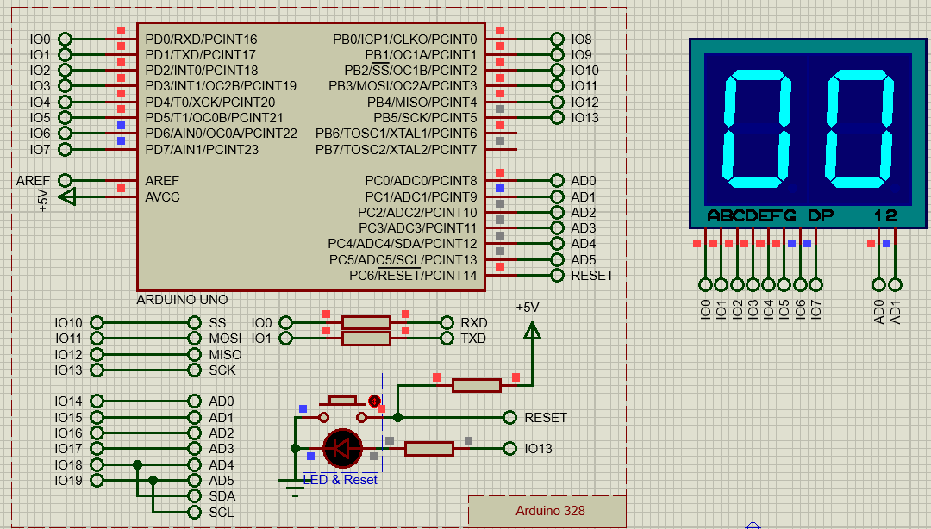
for (byte i = 0; i<50; i++)
{
PORTD=code_d;
digitalWrite(AD0, LOW);
digitalWrite(AD1, HIGH);
delay (9);
digitalWrite(AD0, HIGH);
digitalWrite(AD1, HIGH);
delay (1);
PORTD= code_e;
digitalWrite (AD0, HIGH);
digitalWrite (AD1, LOW);
delay (9);
digitalWrite(AD0, HIGH);
digitalWrite(AD1, HIGH);
delay (1);
}
Критерии оценивания:
- задание считается выполненным, если в командах digitalWrite (AD0, LOW) и digitalWrite (AD1, HIGH) заменены атрибуты LOW и HIGH на противоположные. Или же команды PORTD= code_d и PORTD= code_e поменяны местами.
Время выполнения – 45 мин.
Ожидаемый результат:
Решение:
В предложенном коде низкий уровень сигнала на выводе AD0 позволяет зажигаться светодиодам 7-сегментного индикатора на первом знакоместе для индикаторов с общим катодом. Высокий уровень сигнала на выводе AD0 не позволит зажигаться этим светодиодам.
Если взять 7-сегментный индикатор с общим анодом, то всё поменяется местами. Высокий уровень сигнала на выводе AD0 будет позволять зажигаться светодиодам 7-сегментного индикатора на первом знакоместе для индикаторов с общим катодом. Низкий уровень сигнала на выводе AD0 не позволит зажигаться этим светодиодам.
1-й вариант. Поэтому для 7-сегментного индикатора с общим анодом следует поменять уровни сигнала HIGH и LOW местами на выводах AD0 и AD1.
1-й вариант | 2-й вариант
for (byte i = 0; i<50; i++)  {  PORTD=code_d;  digitalWrite (AD0, HIGH);  digitalWrite (AD1, LOW);  delay (9);  digitalWrite(AD0,HIGH);  digitalWrite(AD1,HIGH);  delay (1);  PORTD= code_e;  digitalWrite(AD0, LOW);  digitalWrite(AD1,HIGH);  delay (9);  digitalWrite(AD0,HIGH);  digitalWrite(AD1,HIGH);  delay (1);  } | for (byte i = 0; i<50; i++)  {  PORTD=code_e;  digitalWrite(AD0, LOW);  digitalWrite(AD1, HIGH);  delay (9);  digitalWrite(AD0, HIGH);  digitalWrite(AD1, HIGH);  delay (1);  PORTD= code_d;  digitalWrite (AD0, HIGH);  digitalWrite (AD1, LOW);  delay (9);  digitalWrite(AD0, HIGH);  digitalWrite(AD1, HIGH);  delay (1);  }

2-й вариант. Необходимо PORTD=code_e; и PORTD= code_d; поменять местами. Тогда для индикатора с общим анодом сначала активируется 2-е знакоместо, где отображаются единицы – на порт D нужно вывести код code_e для единиц. А при активации 1-го знакоместа, где отображаются десятки – на порт D нужно вывести код д code_d для десятков.
Ответ: сначала команды digitalWrite (AD0, HIGH) и digitalWrite (AD1, LOW), а затем команды digitalWrite(AD0, LOW) и digitalWrite(AD1,HIGH). Или сначала PORTD=code_e, а затем PORTD= code_d;.
Компетенции (индикаторы): ПК-2, ОПК-2

3. К каким изменениям в нижеприведенном программном коде приведет замена переменной с плавающей точкой t на 32-разрядную целочисленную переменную t и вывод результата на верхнюю строку LCD? Поясните изменения.
void loop() {
td = analogRead( A3 );
t = float(td)*165/1023-40;
dtostrf(t, 4, 1, t_str);
…
lcd.setCursor(0, 1); (0, 0);
lcd.print("t=");
lcd.print(t_str);
lcd.print("C ");
delay(1000);
}
Критерии оценивания:
-задание считается выполненным, если указано, если программном коде будет заменена строка dtostrf(t, 4, 1, t_str) на строку t = long(td)*165/1023-40.
Время выполнения – 45 мин.
Ожидаемый результат:
td = analogRead( A3 );
t = long(td)*165/1023-40;
//dtostrf(t, 4, 1, t_str);
…
lcd.setCursor(0, 0); (0, 0);
lcd.print("t=");
lcd.print(t);
lcd.print("C ");
delay(1000);
}
В строке t = long(td)*165/1023-40; заменено преобразование float(td) на long(td), поскольку переменная t стала целочисленной 32-разрядной. Максимальное значение переменной td может быть 1023. Это связано с тем, что встроенный 10-разрдный АЦП может сгенерировать максимум 2¹⁰=1023. Соответственно, в данной строке сначала вычисляется произведение td*165, максимальное значение которого может достигать 1023*165=168795< 2³².
Если не сделать такого преобразования, то произведение long(td)*165 будет иметь тип word и результат может не поместиться в выделяемые 16 разрядов: 2¹⁶=65536.
Затем выполняется целочисленное деление и вычитание – результат целое число. Этот результат не нужно записывать в строку, поскольку функция print(t); поддерживает вывод целых чисел на ЖКИ. Строку dtostrf(t, 4, 1, t_str); можно просто закомментировать или удалить.
Чтобы вывести результат на верхнюю строку, нужно задать её координаты в строке lcd.setCursor(0, 0). Верхняя строка имеет индекс 0 по вертикальной оси.
Правильный ответ: t = long(td)*165/1023-40.
Компетенции (индикаторы): ПК-2, ОПК-2

4. Сколько байт стека в оперативной памяти будет задействовано под адреса возврата, когда будет выполняться команда PORTB:=0x00 в подпрограмме PP2 в сегменте нижеприведенного кода программы. Поясните почему.
void PP1()
{
…
digitalWrite(PB0, HIGH);
PP2();

}
void PP2()
{
…
PORTB:=0x00;
}
void setup()
{
DDRD=0x01;
DDRB=0xFF;
…
}
void loop()
{
if (digitalRead(button1)==false) PP1();
delay (9);
…
}
Критерии оценивания:
-задание считается выполненным, если указано правильное количество задействованных байт в стеке.
Время выполнения – 45 мин.
Ожидаемый результат:
Решение:
Будет задействовано 4 байта. Это объясняется тем, что указанная команда находится в подпрограмме PP2. Согласно программному коду, управление этой подпрограмме передается из подпрограммы PP1. Подпрограммы PP1 и PP2 – это функции, которые не возвращают и не принимают никаких значений. При вызове одной из них в стеке выделяется 2 байта под адрес возврата.
В данном случае из основной программы вызывается PP1, а из PP1 вызывается PP2. Таким образом, когда будет выполняться команда PORTB:=0x00, в стеке будет находиться 2 адреса возврата: нижний – из PP1 в основную программу и верхний – из PP2 в PP1. Под два адреса необходимо 4 байта.
Если любая из функций будет содержать аргументы, то под них тоже в стеке нужно будет выделить ячейки в зависимости от типа данных аргументов.
Правильный ответ: 4 байта.
Компетенции (индикаторы): ПК-2, ОПК-2

